Rękawice narciarskie damskie 4f
Każdy miłośnik zimowego szusowania po stoku powinien posiadać odpowiednie wyposażenie. Rękawice narciarskie damskie 4f sprawdzą się w tej roli idealnie!

Szykujesz się na wyjazd w góry? Kompletujesz sprzęt narciarski? Jednym z ważnych elementów będą także rękawice narciarskie damskie 4f. Aby zapewnić sobie bezpieczeństwo na stoku oraz przyjemną i komfortową jazdę warto zaopatrzyć się w jakościowo dobre i profesjonalne produkty. Sprawdźmy gdzie szukać tych najlepszych.

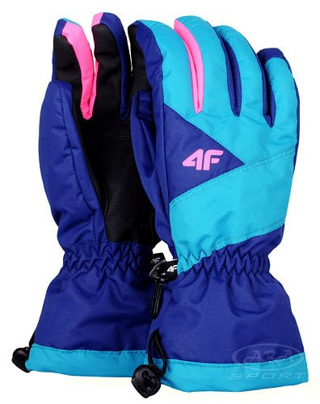
Które wybrać?
Rękawice narciarskie damskie 4f są odpowiednie na każdego miłośnika tego sportu zimowego. Utrzymują ciepło oraz chronią dłonie przed mrozem. Są bardzo wygodne, a wszystko za sprawą miękkiej wyściółki wewnętrznej. Ponadto nie przepuszczają wilgoci. Są wyposażone w specjalną membranę, która umożliwia odpowiednią cyrkulację powietrza. Gumka przyszyta wokół nadgarstka uniemożliwia przedostanie się nieproszonego śniegu pod rękawiczkę. Dzięki tym wszystkim funkcjonalnością jazda na nartach będzie przyjemna i komfortowa. Taki dodatek spełni swoją rolę również podczas górskich spacerów i wędrówek.

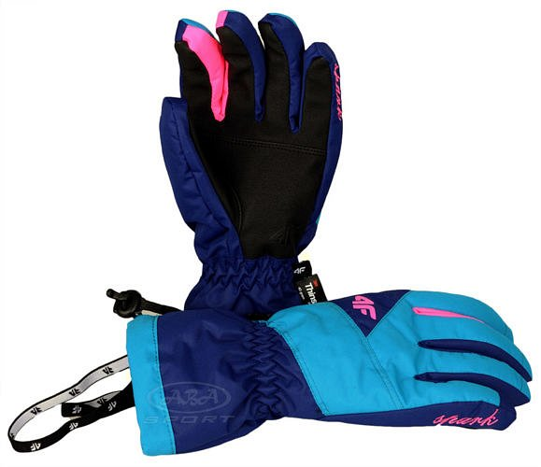
Profesjonalne rękawice narciarskie damskie 4f
Jeśli zależy Ci na wysokiej jakości materiałów, to rękawice narciarskie damskie 4f są stworzone właśnie dla Ciebie. Wykonane są z poliestru oraz zabezpieczone warstwą ociepleniową. Dzięki temu ciepło dłoni jest utrzymywane na równym poziomie i zapobiega nieprzyjemnemu uczuciu chłodu. Antypoślizgowy materiał jest przydatny podczas upadku. Firma 4f znana jest na całym świecie. Wyróżnia się profesjonalnymi produktami, które przeznaczone są dla osób początkujących, jak i zaawansowanych. Ponadto podąża za najnowszymi trendami. W asortymencie można znaleźć stylowy design i oryginalne kolory, które sprawdzą się również na co dzień.

